Государственное бюджетное профессиональное

образовательное учреждение Московской области

«Физико-технический колледж»

**Аналитический отчет**

Работу выполнил:

Студент группы ИСП-21

Затыка Артём

Проверил:

преподаватель информатики

Базяк Г.В.

Долгопрудный, 2024

**ВВЕДЕНИЕ**

**Цель отчета**: проанализировать, какие факторы влияют на цену квартир, используя доступные данные (регион, этажность, площадь, стоимость, наличие метро и т.д.) взятые с сети Интернет.

**Актуальность**: Рынок недвижимости — это важная часть экономики, и понимание факторов, влияющих на цены, помогает более точно оценивать объекты недвижимости и прогнозировать тенденции.

**Основные вопросы**:

* Какие переменные оказывают наибольшее влияние на цену квартиры?
* Насколько важны такие факторы, как наличие метро, этажность здания и площадь кухни?

## **МЕТОДОЛОГИЯ**

В данном исследовании используются несколько инструментов для сбора, обработки и анализа данных, включая Python, Excel и Power BI. Эти инструменты позволяют эффективно обрабатывать данные, визуализировать ключевые зависимости и анализировать факторы, влияющие на стоимость недвижимости.

### СБОР И ПОДГОТОВКА ДАННЫХ

1. **Сбор данных**: Данные были собраны с помощью библиотеки cianparser, которая позволяет автоматизировать сбор информации с платформы Циан.

from cianparser import CianParser

parser = CianParser('Москва')

parser.get_flats(deal_type="sale", rooms=1, with_saving_csv=True, additional_settings={"start_page":1, "end_page":54})

1. **Просмотр полученных данных:**

import pandas as pd

# выводим полученные данные

# выводим первые 5 строк

df = pd.read_csv('cian_data.csv', delimiter=';', encoding='utf-8')

pd.set_option('display.max_columns', None)

print(df.head())

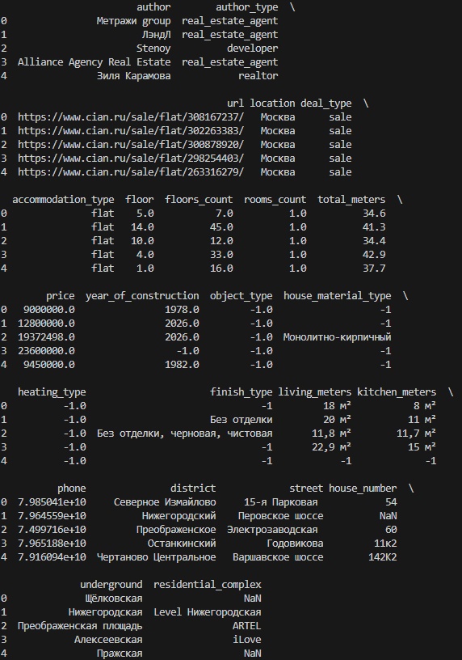

# выводим количество данных

print(df.shape)

(10613, 24)

# выводим типы данных

print(df.dtypes)

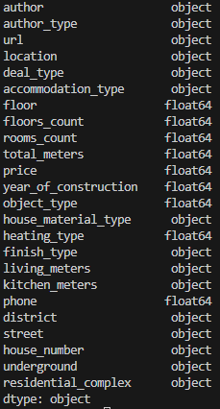

1. **Предобработка данных в Python**:
2. Удалены строки с некорректными значениями, такие как будущие годы постройки (после 2024).

df[df['year_of_construction'].fillna(-1).astype(int) >= 2024].shape[0]



1. Приведены типы данных для ключевых столбцов: площади (квадратные метры кухни и жилья) были преобразованы в float, этаж, количество этажей и комнат, год постройки — в int.
2. Удалены столбцы с низким уровнем заполненности, такие как информация об отделке дома(house_material_type, object_type, finish_type) и отоплении(heating_type), а также столбцы с номером телефона(phone), типом сделки(deal_type)(всегда продажа), тип жилья(accommodation_type)(всегда квартира), так как эти столбики не дают какой-то дополнительной информации для анализа.

print('Процент не заполненных строк в house_material_type:', df[df['house_material_type'] == '-1'].shape[0] / df.shape[0] * 100)

print('Процент не заполненных строк в object_type:', df[df['object_type'] == -1].shape[0] / df.shape[0] * 100)

print('Процент не заполненных строк в finish_type:', df[df['finish_type'] == '-1'].shape[0] / df.shape[0] * 100)

print('Процент не заполненных строк в heating_type:', df[df['heating_type'] == -1].shape[0] / df.shape[0] * 100)



1. Введен дополнительный столбец price_per_sqm для отображения стоимости квадратного метра.
2. Пропуски были заменены на -1 для удобства обработки, и вручную заполнены пропущенные значения в поле location при помощи Excel.

Код:

df = pd.read_csv('cian_data.csv', delimiter=';', encoding='utf-8')

df = df[df['year_of_construction'].fillna(-1).astype(int) <= 2024]  # удаляю строки с годом больше 2024

df['living_meters'] = df['living_meters'].replace('м²', '').str.replace(',', '.').astype(float)    # убираю лишние знаки и меняю тип данных

df['kitchen_meters'] = df['kitchen_meters'].replace('м²', '').str.replace(',', '.').astype(float)

df['floor'] = df['floor'].fillna(-1).astype(int)    # заполняю пропущенными значениями -1 и меняю тип данных на целые числа

df['floors_count'] = df['floors_count'].fillna(-1).astype(int)

df['rooms_count'] = df['rooms_count'].fillna(-1).astype(int)

df['year_of_construction'] = df['year_of_construction'].fillna(-1).astype(int)

df.drop(['phone', 'house_material_type', 'object_type', 'finish_type', 'heating_type', 'deal_type', 'accommodation_type'], axis=1, inplace=True)

df = df[df['price'].notna()]    # удалю строки с пропущенными значениями

df['price'] = df['price'].astype(int)

df['price_per_sqm'] = round(df['price'] / df['total_meters']).astype(int)   # создаю и вычисляю цену за кв. метр

df.info()

print('Количество строк после обработки:', df.shape[0])

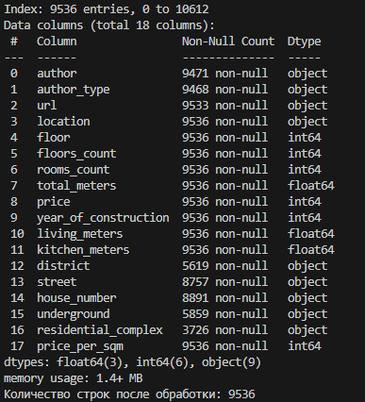

**Анализ данных**

1. Корреляционный анализ:
   * С помощью Python и библиотеки pandas будет рассчитан коэффициент корреляции между переменными, такими как общая площадь (total_meters), цена (price), этажность (floor, floors_count), количество комнат (rooms_count), год постройки(year_of_construction), площадь кухни и жилья(kitchen_meters, living_meters), чтобы определить, какие факторы имеют наибольшее влияние на стоимость недвижимости.

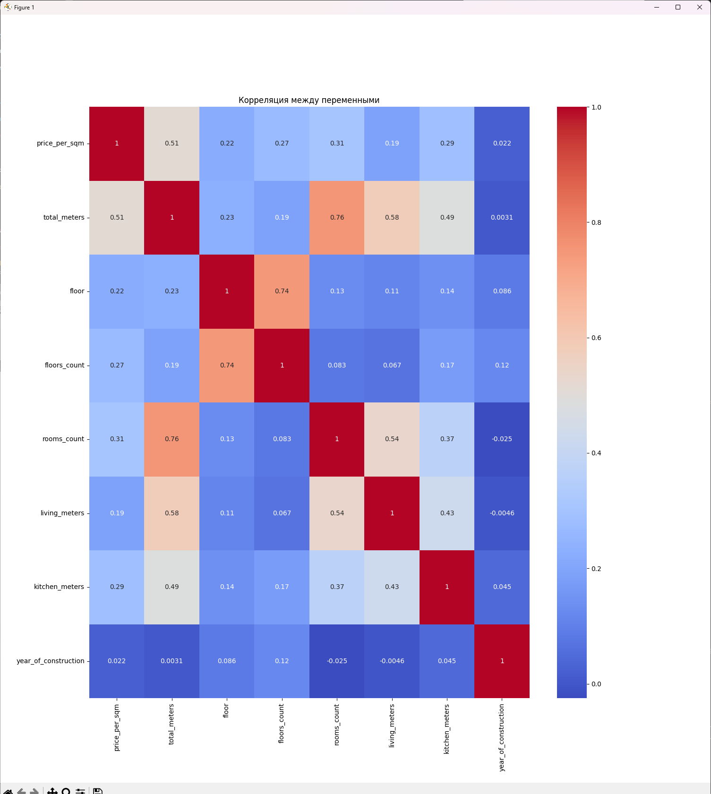

На основе этой корреляционной матрицы можно сделать несколько выводов:

1. **Общая площадь (total_meters):**
   * Это наиболее значимый фактор, влияющий на цену за квадратный метр (корреляция 0.51). Более крупные квартиры обычно стоят дороже за квадратный метр.
2. **Этажность (floors_count):**
   * Имеет слабую положительную связь с ценой за квадратный метр (корреляция 0.27). Высотные здания могут означать более современные комплексы или квартиры в центральных районах, что также может влиять на цену.
3. **Количество комнат (rooms_count):**
   * Корреляция с ценой за квадратный метр составляет 0.31, что указывает на слабую положительную связь. Количество комнат важно учитывать, так как потенциально влияет на спрос.
4. **Площадь кухни (kitchen_meters):**
   * Умеренная положительная корреляция с ценой за квадратный метр (0.29).
5. **Этаж (floor):**
   * Корреляция 0.22 с ценой за квадратный метр предполагает, что этаж, на котором расположена квартира, может играть роль в её стоимости, особенно если квартира находится на высоких этажах (особенно в высокоэтажных зданиях).

**Общий вывод**: среди всех факторов на цену за квадратный метр (price_per_sqm) заметное влияние оказывает **общая площадь(total_meters)** (коэффициент 0.51). Остальные факторы, такие как этажность и количество комнат, также оказывают влияние, но они не так ярко выражено.

1. Анализ влияния этажности и комнатности:
   * Данные будут разбиты на группы по этажности (floor, floors_count) и количеству комнат (rooms_count), чтобы выявить их влияние на стоимость за квадратный метр (price_per_sqm).

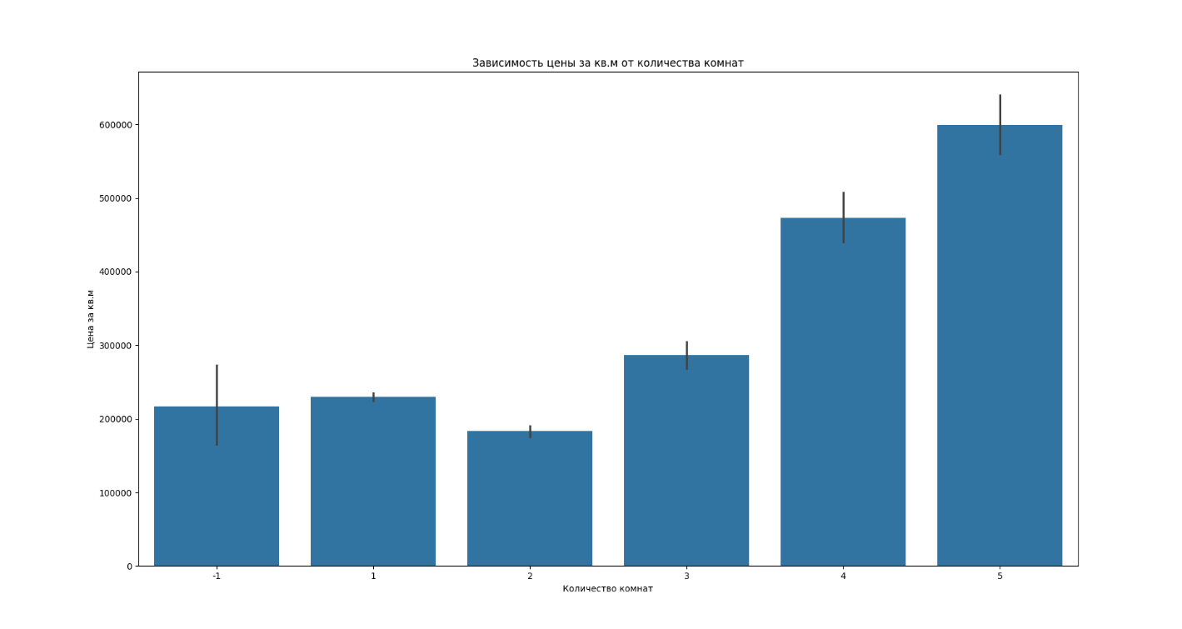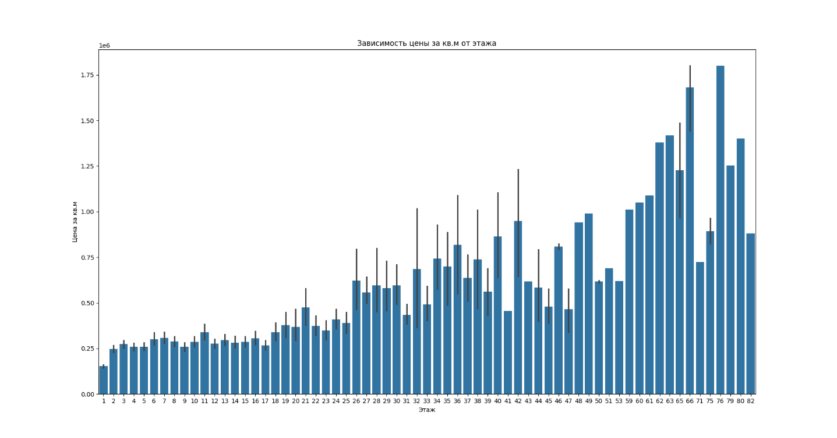

Первый график показывает, как средняя цена за квадратный метр изменяется в зависимости от количества комнат. Можно заметить, что с увеличением количества комнат цена за квадратный метр возрастает, особенно это заметно для 4- и 5-комнатных квартир. Это может быть связано с более высоким классом жилья или более просторными квартирами с дополнительными удобствами.

Второй график демонстрирует распределение средней цены за квадратный метр по этажам. Видно, что на более высоких этажах (особенно от 20-го и выше) средняя цена за квадратный метр в целом растет.

1. Анализ влияния близости метро:

Квартиры, находящиеся рядом с метро, имеют значительно более высокую цену за квадратный метр. Это указывает на высокий спрос на такие объекты, поскольку удобный доступ к транспорту является важным фактором для покупателей. (*См. Диаграмма средняя цена по метро стр. 2*)

### ЗАКЛЮЧЕНИЕ

Основываясь на проведённом анализе, можно выделить следующие ключевые выводы:

1. **Влияние транспортной доступности**: квартиры, расположенные рядом со станциями метро, демонстрируют значительно более высокую цену за квадратный метр. Это подчёркивает важность транспортной доступности как одного из главных факторов, определяющих стоимость жилья в Москве.
2. **Этажность**: анализ зависимости стоимости от этажности показал, что квартиры на средних этажах в целом имеют более высокую стоимость. Это может быть связано с тем, что средние этажи считаются более удобными для проживания.
3. **Количество комнат и площадь**: цена за квадратный метр имеет тенденцию к увеличению в зависимости от количества комнат, особенно для квартир с четырьмя и пятью комнатами. Это говорит о том, что более крупные объекты более востребованы среди покупателей, несмотря на их высокую стоимость.
4. **Год постройки**: на стоимость квадратного метра также оказывает влияние возраст здания, однако корреляция достаточно слабая. Возможно, это связано с тем, что более новые здания часто имеют улучшенные условия или расположены в престижных районах.
5. **Другие факторы**: несмотря на выявленные зависимости, такие факторы, как наличие инфраструктуры, вид из окна, качество отделки, также могут оказывать влияние на цену, однако их необходимо исследовать отдельно, так как их вклад может быть неоднозначным и индивидуально различаться по объектам. К тому же эти данные могли бы участвовать в анализе, однако инструмент сбора данных не позволял сохранить значения в большинстве случаев.

**Итог**: Проведённый анализ показывает, что ключевые факторы, такие как транспортная доступность, количество комнат и этажность, играют основную роль в формировании цены на недвижимость.